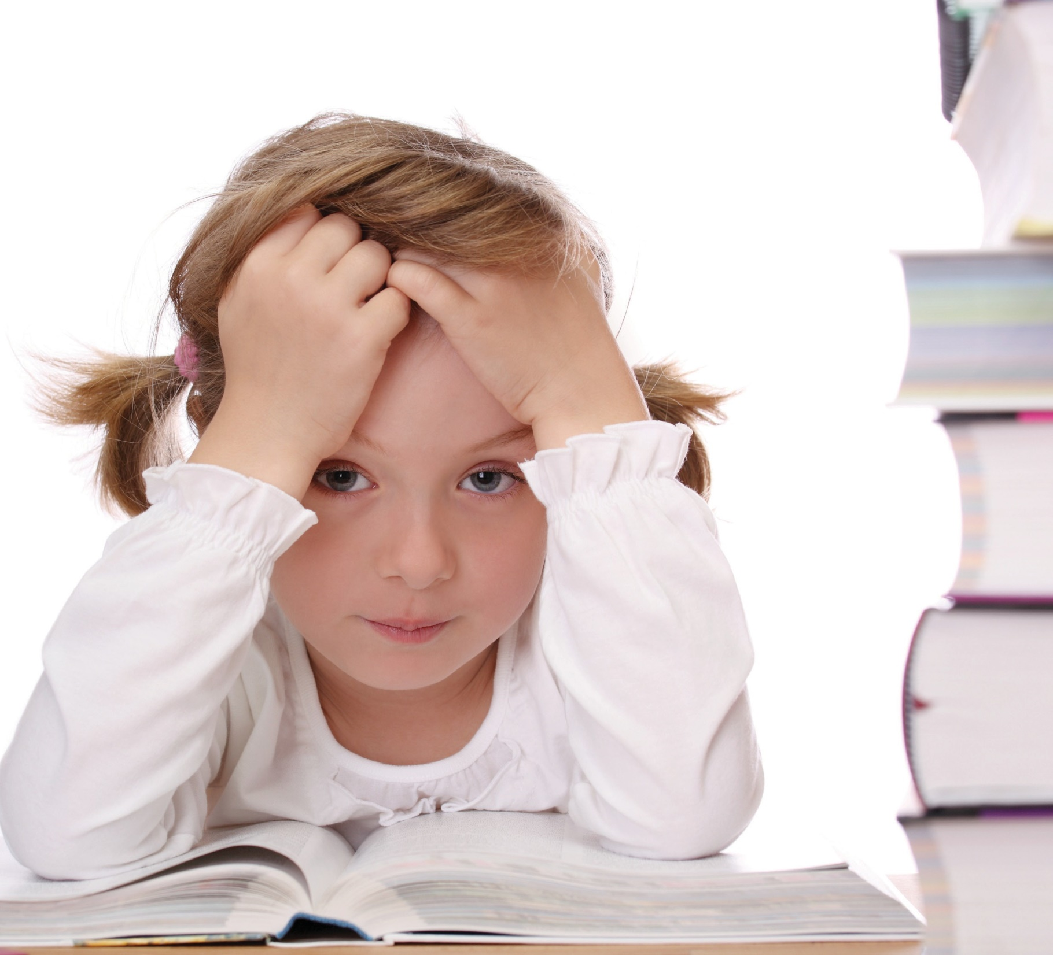

BAĞLUM ANAOKULU
PSİKOLOJİK DANIŞMANLIK VE REHBERLİK SERVİSİ
MAYIS AYI REHBERLİK VELİ BÜLTENİ

BO$ANMA

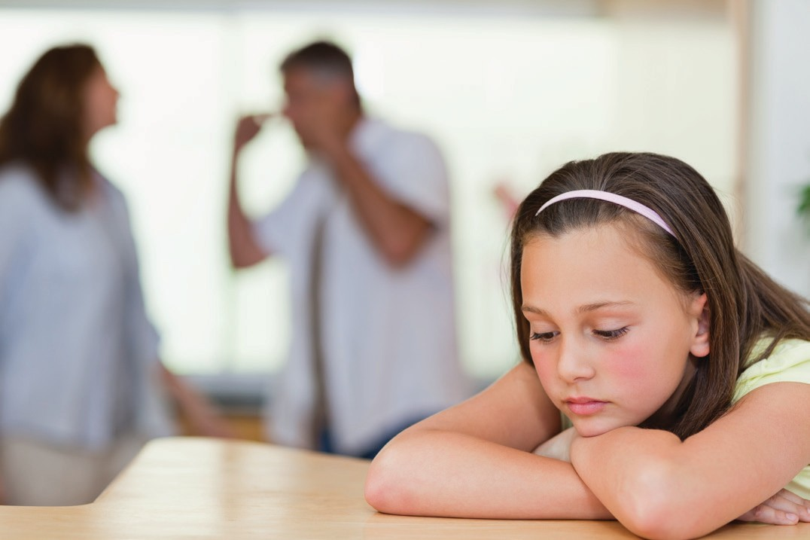
Boşanma, sadece eşler arasında yaşanan bir süreç değildir. Boşanan çoğu çiftin çocukları vardır. Bu nedenle boşanma çocuk açısından da oldukça önemli bir süreçtir. Boşanmanın, potansiyel olarak çocuğu ciddi bir şekilde etkileyebilecek bir dizi değişikliği beraberinde getirdiği bilinmektedir.
Her çocuk için özellikle yaşamının ilk yıllarında anne-babasıyla olan ilişkisi çok önemlidir.
Anne-babanın boşanması ise hiç kuşkusuz hem çocuklar hem de ebeveynler için oldukça zor ve stresli bir süreçtir. Çocuk açısından düşünülecek
olursa o güne kadar en fazla bağlı olduğu iki kişiye yani anne ve babasına, bundan sonra eşit olarak ulaşamayacak ve dünyası bir anlamda bölünecektir.
Boşanma sonrasında, çocuğun her iki ebeveyniyle de ilişkisi eskisine göre farklılaşacaktır. Boşanma sonrasında çocuk artık sadece tek bir ebeveyniyle ki genellikle bu ebeveyn anne olmaktadır, aynı evde yaşayacaktır. Bu nedenle, boşanma sonrasında evden ayrılan baba ile çocuğun ilişkisinde önemli değişiklikler ortaya çıkmaktadır. Boşanma sonrasında, çocuğun gerek birlikte yaşadığı gerekse evden ayrılan ebeveyniyle görüşme sıklığı, anne ve babanın çocukla ilgili sorumlulukları ve çocukla ilgili işlerin yerine getirilmesi gibi birçok alanda büyük değişiklikler ortaya çıkmaktadır. Bu nedenle hem anne hem de babanın boşanma sonrasında çocuklarıyla ilişkilerini sürdürürken yeni duruma uyum sağlamaları ve çocuklarıyla ilişkilerini yeniden yapılandırmaları gerekmektedir.
Boşanan anne-babaların en büyük zorluklarından birisi, kendileri zor bir dönemden geçerken ve yeni bir duruma uyum sağlamaya çalışırken çocuklarına daha fazla ilgi göstermek ve tutarlı olmak zorunda kalmalarıdır. Hem anne hem de babanın çocuklarının okuldaki ya da okul dışındaki etkinliklerine sık ve düzenli katılması çok önemlidir. Ayrıca, çocuğun bir ebeveyninin evinden diğerine gittiğinde kendisi için özel bir mekan ve oyun arkadaşları gibi uygun koşulları bulması gerekmektedir.
Boşandıktan sonra ilk iki yılın kritik olduğu bilinmektedir. Boşanmanın hemen ardından çocuk için genellikle olumsuz bir süreç yaşandığı ancak boşanma sonrasındaki 6 ile 12 ay arasında birçok çocukta bu olumsuz etkilerin azaldığı ve çocukların boşanmaya uyum sağlayabildikleri görülmektedir.
Boşanmanın çocuk üzerinde en fazla görülen kısa süreli olumsuzlukları, depresif duygu durum ve içe çekilmedir. Boşanmadan iki sene sonra en sık görünen sorunlar ise sinirlilik, sorunlarla başa çıkamama ve dürtüselliktir.

Bu süreçte çocuklarınız için neler yapabilirsiniz?
- Çocuklarınızla boşanma konusunu konuşun ve soru sormalarını sağlayın.
- Çocuk sürekli olarak annenin/babanın geri dönüp dönmeyeceğini sorarsa sakince cevaplayın, boşandığınızı ve annenin/babanın yeni bir yerde yaşadığını söyleyin.
- Diğer ebeveynin çocuğu ne zaman görebileceğini belirtin.
- Çocuklar duygularını dolaylı biçimde ifade ederler. Onların uygun biçimde duygularını ifade

edebilmeleri için yardıma ihtiyaçları vardır. (Ebeveynler, anne-babası boşanmış başka çocuklara dair uygun hikâyeler okuyarak yardımcı olabilirler.)
- Çocuğunuzu üzgün gördüğünüzde, duyguları veya olanlarla ilgili düşünceleri hakkında resim çizmelerini veya boyamalarını isteyin. Duygularıyla baş etmelerine yardımcı olmak için ellerine oyuncak bebekler ve kuklalar verin. (Oynarken izleyin ve konuşmalarına kulak verin. Böylece, boşanmaya nasıl uyum sağladıklarına dair ipucu elde edebilirsiniz.)
- Çocuklarınıza duygularla ilgili yeni kelimeler öğretin. (Duyguları tanımlamak için günlük deneyimlerinizi fırsat olarak kullanın.)
- Küçük çocukların aile içindeki krize kendilerinin yol açmadığı ve çözümleyemeyecekleri konusunda açıklamalara ihtiyaçları vardır. Onları sevdiğinizi gösterin, fiziksel yakınlık sunun ve her tür bakımlarını üstleneceğinizden emin olmalarını sağlayın.
- Ailenin yeniden bir araya gelmesiyle ilgili hayaller kuruyorlarsa isteklerinin çok doğal olduğunu ancak mümkün olmayacağını söyleyin.

Boşanma sürecinde dikkat edilmesi gereken noktalar:
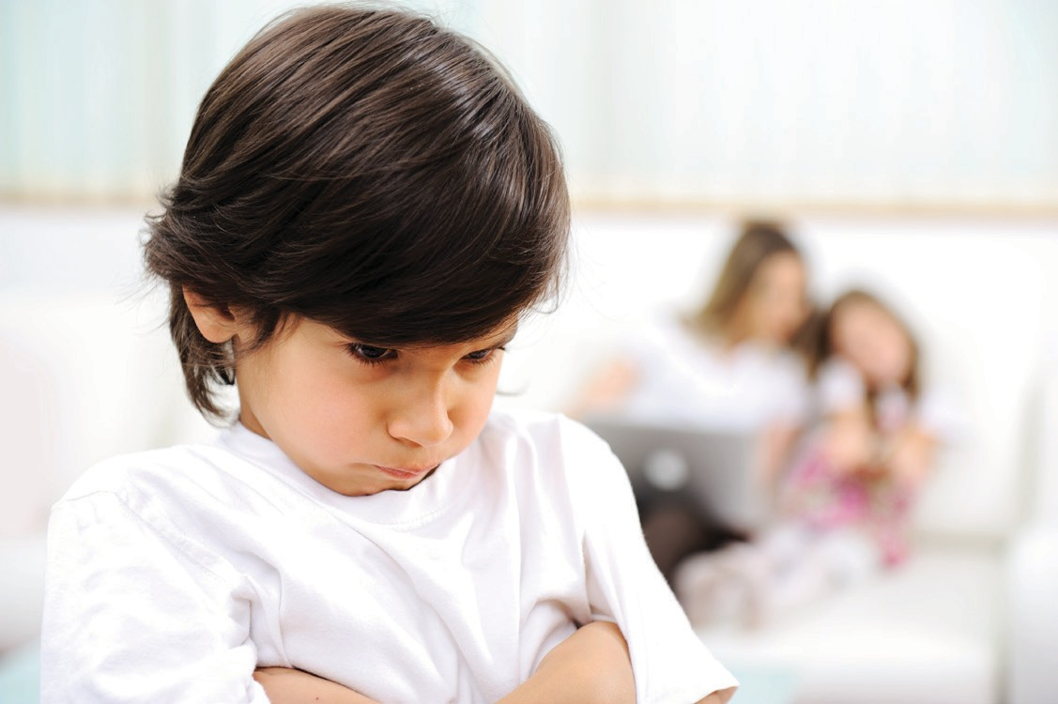
- Boşanmanın ne olduğu ve boşanmadan sonra anne, baba ve çocuğun yaşamında ne gibi değişiklikler olacağı konusunda çocuğu bilgilendirmek ve bilinçlendirmek gerekir. Boşanma sürecinde, şehir veya ev değiştirme, bakıcı değiştirme, zorunlu bazı değişiklikler varsa bunlara kademeli geçişler yapmaya gayret edin. Çünkü her değişim,
olumlu da olsa ekstra çaba gerektirir ve çocuğunuz için hepsine birden uyum sağlamak güç olabilir. Aynı sebeple, boşanma sonrası çocuk eşlerden hangisiyle kalacaksa, o ve çocuk ailenin boşanmadan önce yaşadığı mekânda yaşamaya devam etmelidir.
- Eşler, kendi ailelerini de toplayarak (babaanne, hala, dayı vb.) hep birlikte bir toplantı yapmalı ve çocukla ilgili alınan kararlardan herkesin haberi olmalıdır. Böylece herkes çocuk için iş birliğinin kaçınılmaz olduğunu hatırlamış olur, çocuğun bu durumdan çok etkilenebileceğinin ve bu konuda herkesten duyarlılık beklendiğinin altı
çizilir ve kararlarda herkesin katkısı olduğundan kurallar daha az çiğnenir.
- Çocuktan ayrı yaşayacak olan eş, kademeli olarak evden ayrı kalmaya başlamalıdır. Bu süreç haftada bir günden 5-6 güne çıkarıldığında çocuk ayrılığa daha kolay adapte olur. Boşanmadan sonra, çocuklar her iki eşle de sürekli ve düzenli olarak görüşmeye devam etmelidir. Siz hala onun için anne-babasınız. O sizleri beraber tanıdı ve beraber istiyor, bunu anlamaya çalışın ve ayrılığınıza alışması için ona zaman verin. Çocuğunuza anne ve babanın birbirlerinden ayrılmalarının çocuklarından ayrılmaları anlamına gelmediğini anlatın. Hep birlikte sık sık bir araya gelin.
- Eşler, boşanmanın çocukları için olduğu kadar kendileri için de zor olduğunu unutmamalı ve

boşanmayı bir son değil, bir başlangıç olarak kabul etmelidirler. Öfke, yalnızlık duygusu, depresyon, kaygı gibi psikolojik sorunlar ortaya çıkabilir. Bunlar doğaldır. Gerekirse profesyonel yardım almaktan çekinmemek gerekir. Kendilerini ne kadar çabuk toparlarlarsa çocuklarına da o kadar yararlı olabilirler. Unutmamak gerekir ki çocuklar yeni karşılaştıkları her durumun ne denli tehdit edici olup olmadığını anlamak için genellikle yetişkinlerin tepkilerine bakarlar.
- Eşler, çocukları kesinlikle birbirine karşı kullanmamalıdır; çocuk hiçbir şekilde tanık tutulmamalıdır. Yeni düzenlemelerle ilgili kararlar alırken çocuğunuzun onayını alın ama çocuğunuzu karar verme sorumluluğu altında ezmeyin.
- Çocuk, boşanmış bir anne-babanın çocuğu olmayı çevresine karşı bir silah gibi kullanmamalıdır. Her konuda gereksiz tavizler vererek çocuğun boşanmadan alacağı yaralar yalnızca artırılır, azaltılmaz.
- Çocukla ilgili her konuda eşler birbiriyle çelişen davranışlarda bulunmamaya gayret göstermeli, ortak bir yol izlenmelidir. Babanın evinde izin verilen bir şeye, annenin evinde yasak konulmamalıdır.
- Çocuklar, anne-babalarının boşanmasından kendilerini suçlayabilirler. Bu yüzden boşanma sebebinin çocukla hiçbir ilgisinin olmadığı, bunun anneyle babanın arasındaki anlaşmazlıktan kaynaklandığı açıkça anlatılmalıdır.
- Çocuk, anne-babasının yerine kimseyi koymak istemez. Buna saygı duymak gerekir. Boşanma sonrası eşlerden biri yeni bir ilişki yaşıyorsa çocuğun bunu boşanmayı kabullenene kadar bilmemesi gerekir.
- Boşanma sırasında çocuklar mahkeme, eşya dağıtımı, nafaka gibi konulardan haberdar edilmemelidir.

